Лабораторна робота №3
Тема: Робота з сервісом Kahoot
Хід роботи:
1. Зареєструватись на сайті.

- Для цього перейдіть за посиланням https://kahoot.com/ та натисніть кнопку Sing up

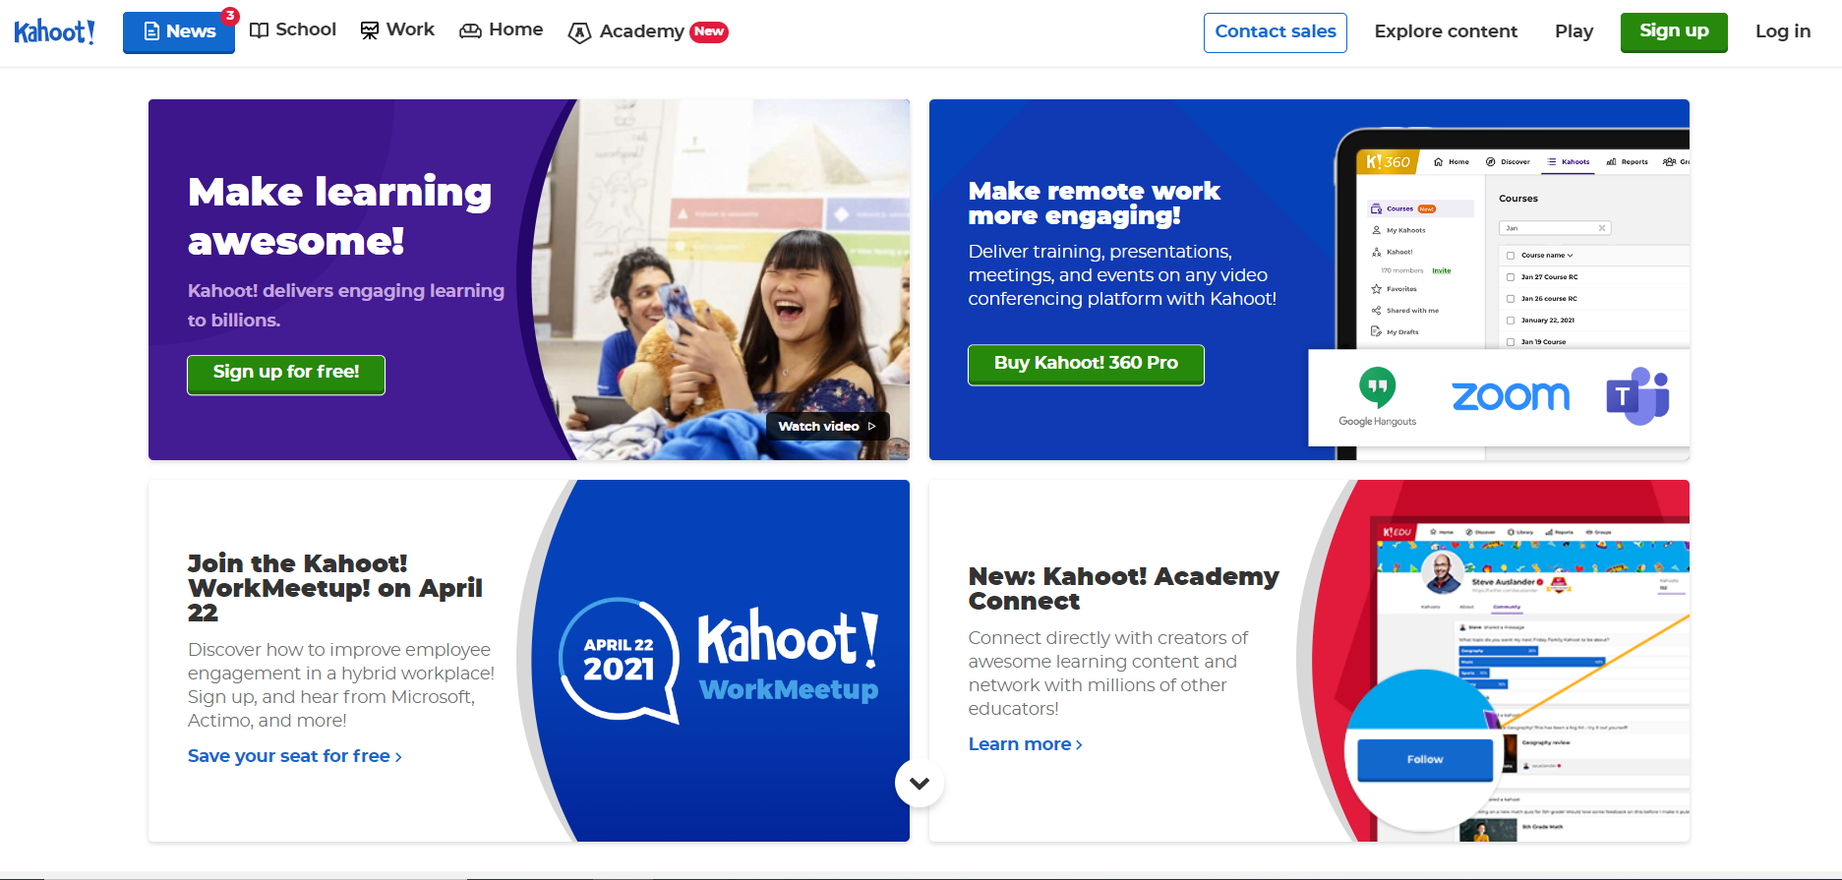

- Оберіть тип вашого облікового запису Teacher

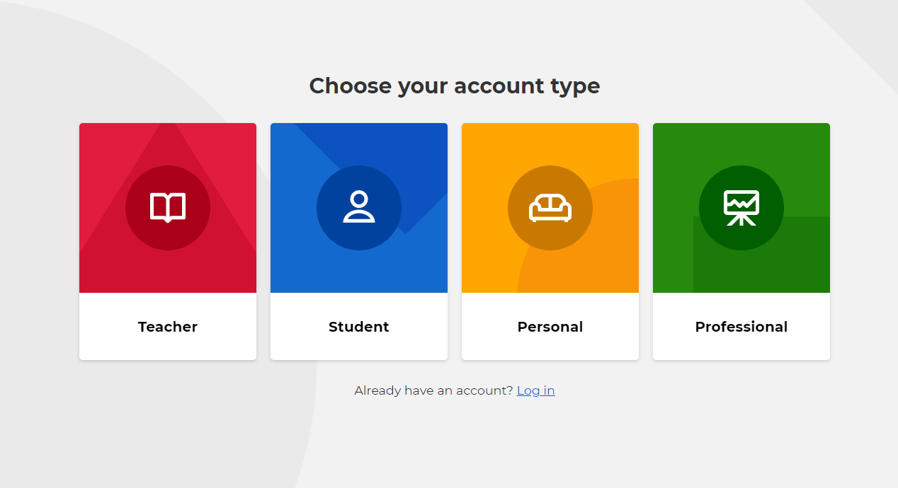

- Оберіть місце роботи

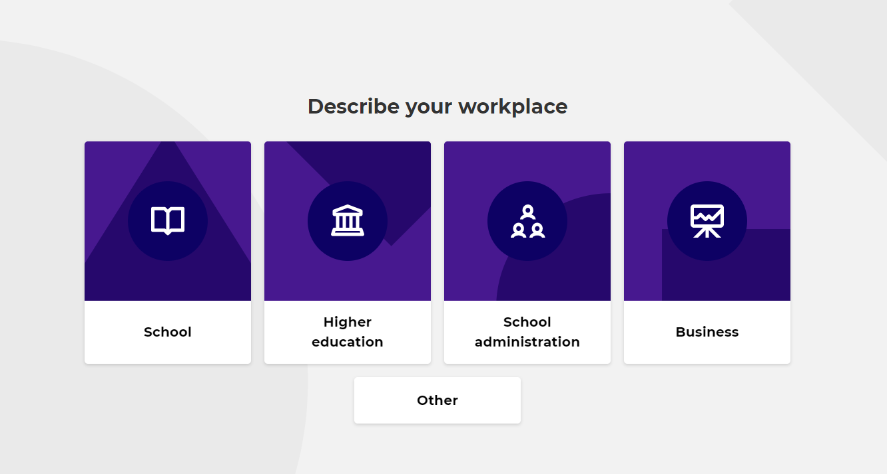

- Створіть власний обліковий запис

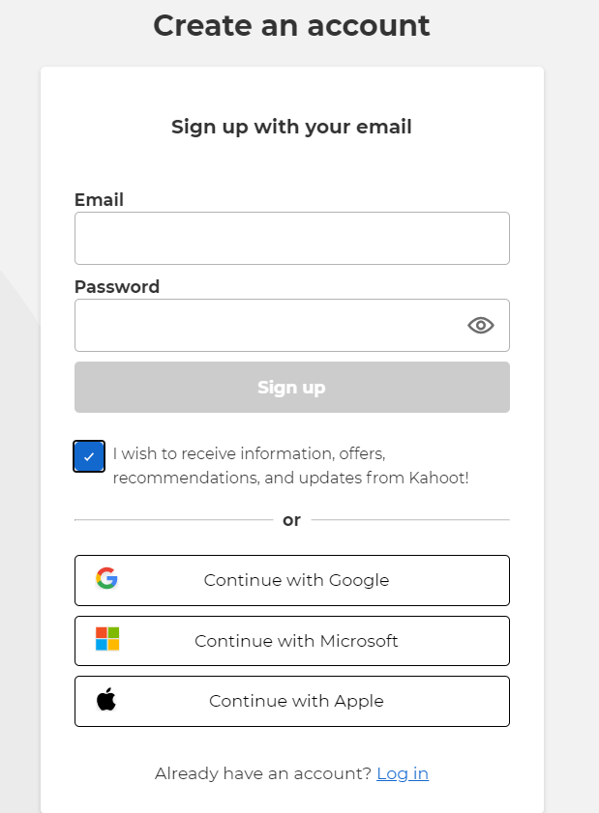

- Після введення адреси електронної пошти (логін) і пароля відкривається сторінка з вибором варіанти підписки, де вибираємо «Безкоштовно», натискаючи «Продовжити безкоштовно»

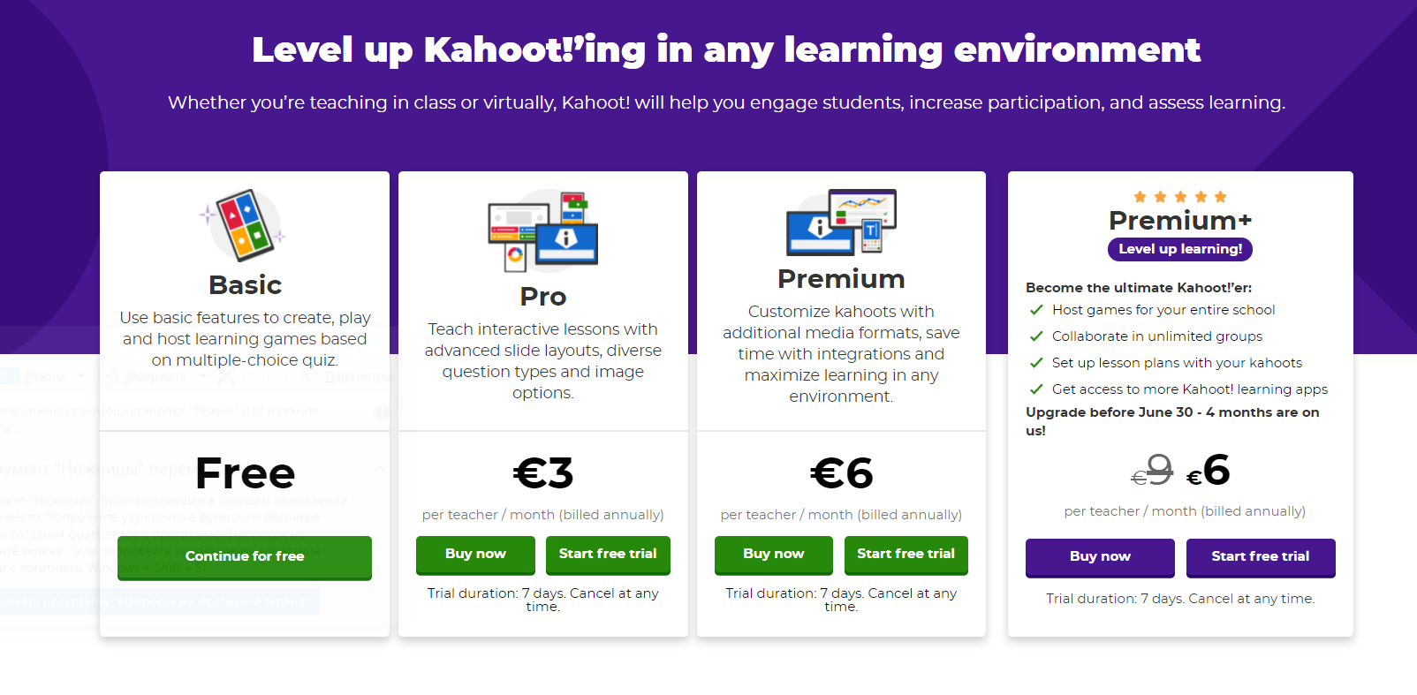
- Після вибору відкриється сторінка, де необхідно внести дані: ваше «Ім'я» і «Ім'я користувача»

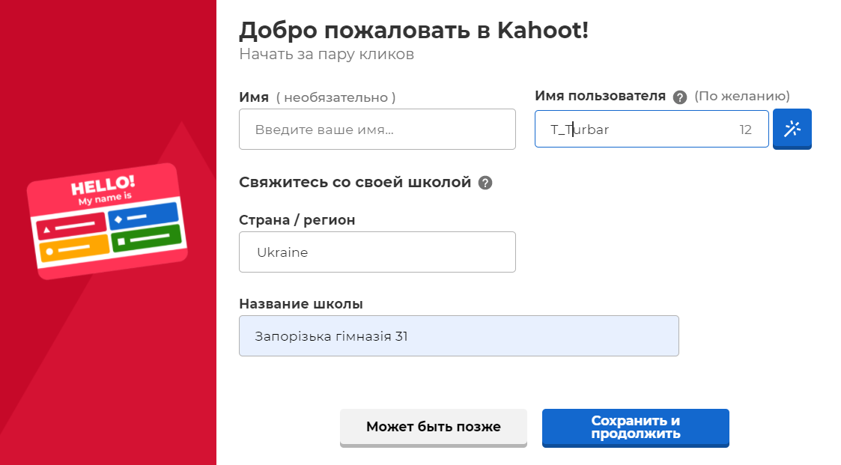

- Після закінчення реєстрації відкриється ваша домашня сторінка, на якій будуть зберігатися всі створені опитування і вікторини, а також результати проходження цих опитувань і вікторин

2. Створення власного Kahoot

- Для створення нового опитування необхідно натиснути «Створити Kahoot» в особистому кабінеті
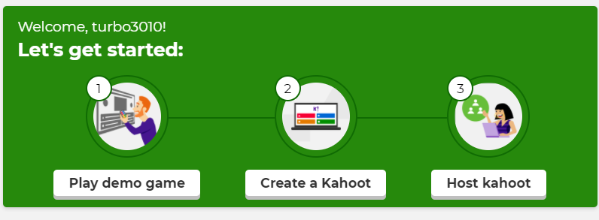

- На сторінці, обираємо «Новий Кахут»
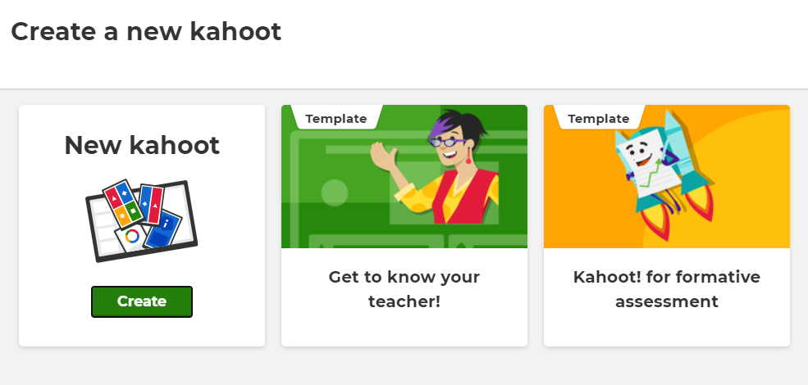

- Далі відкривається сторінка зі створення Кахут, на якій безпосередньо вносяться питання і відповіді на них

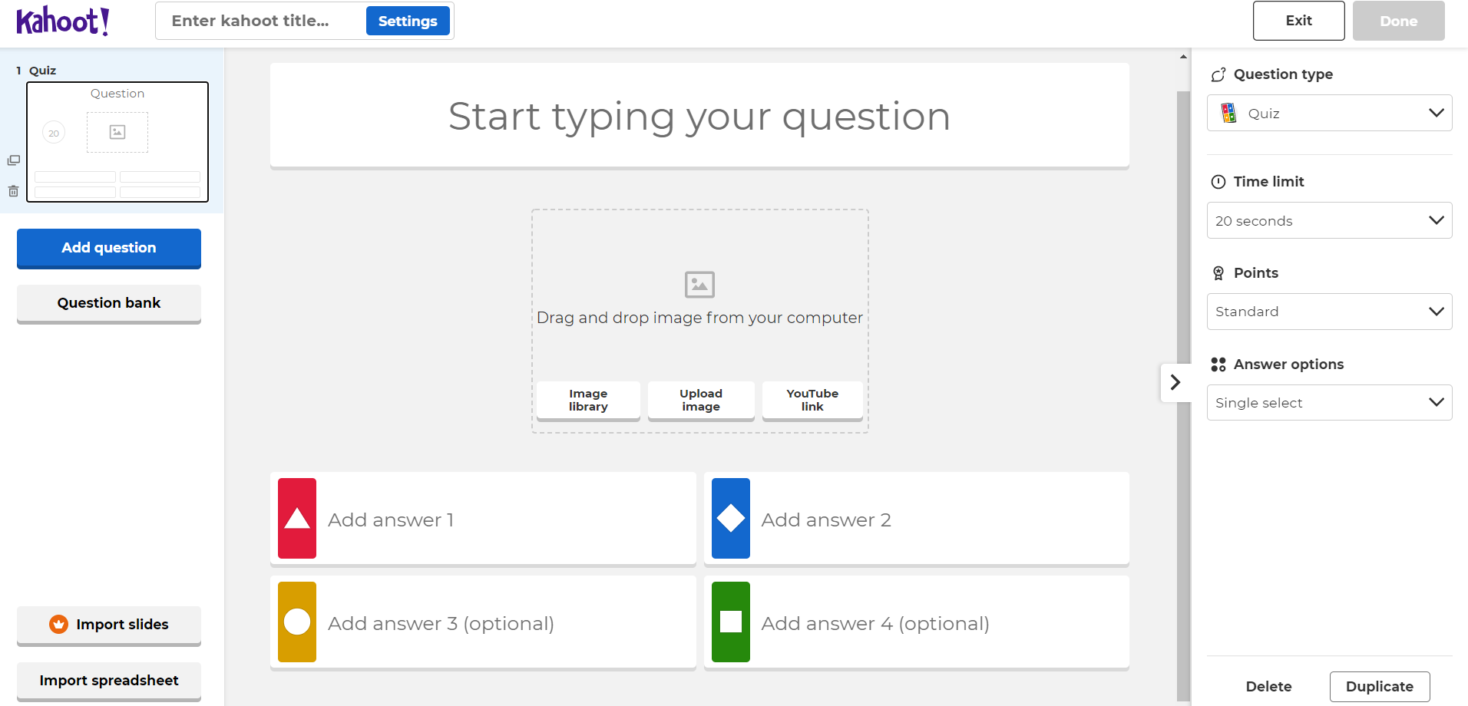
- При натисканні на «Додати зображення або відео» відкриється сторінка з додаванням зображення або відео
- У вікні, що відкрилось є можливість скористатися бібліотекою безкоштовних зображень GettyImages, що дуже полегшує пошук і завантаження необхідних зображень. Відео ж додається з Youtube, що означає необхідність попереднього завантаження свого матеріалу на цей ресурс або використання наявних Якщо картинка не обрана вами, на її місці Кahoot вставляє своє фірмове зображення з геометричними фігурами
- При додаванні варіантів відповідей є також можливість додати картинки, що в зокрема актуально для дітей дошкільного віку.

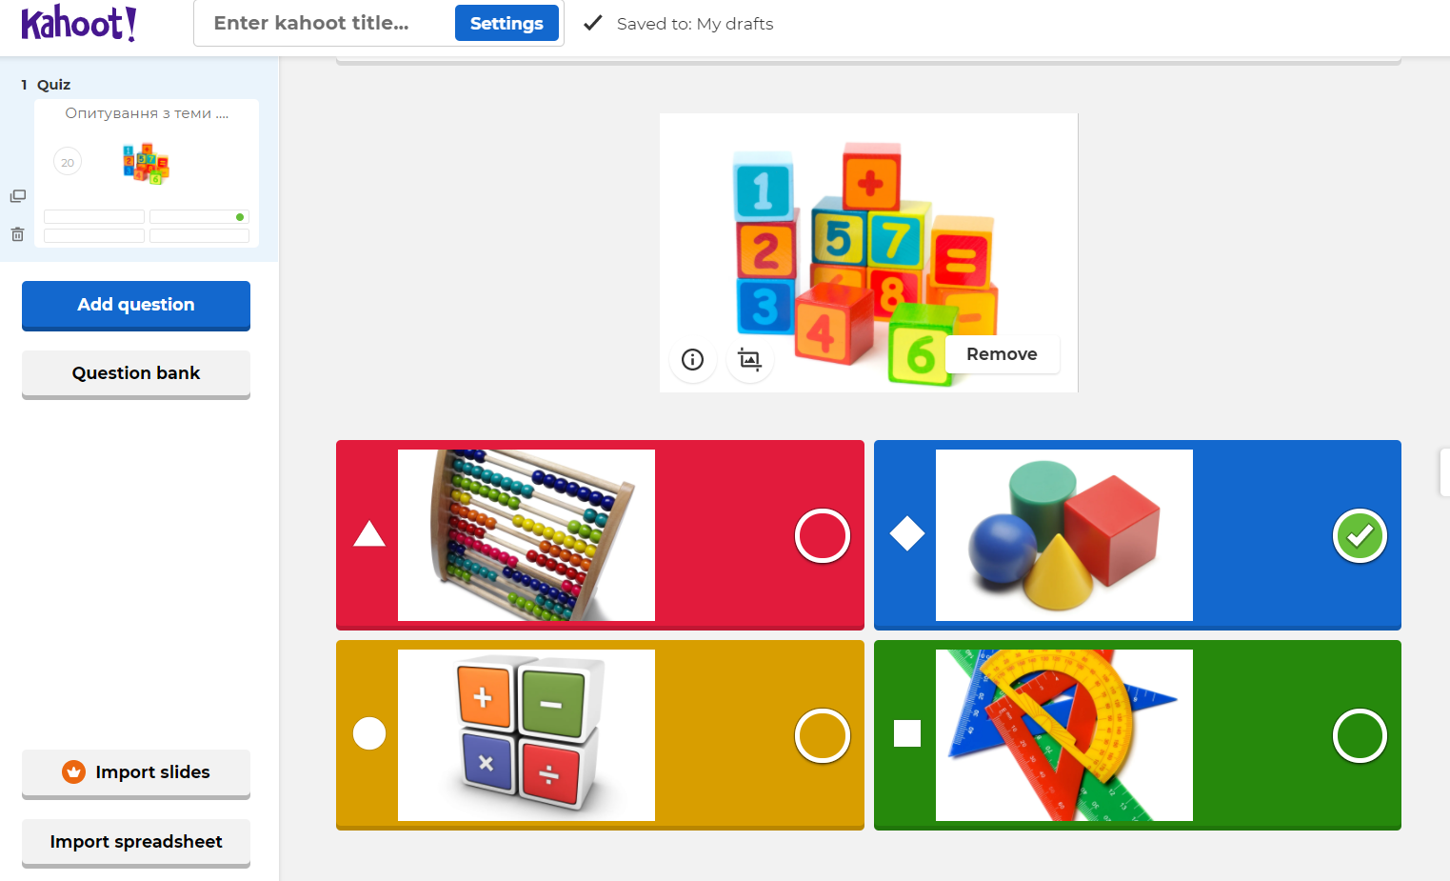

- Для додавання наступного питання необхідно натиснути «Додати питання», після чого відкриється наступна станиця для внесення даних питань
- Крім додавання питань необхідно вирішити, скільки часу відводиться на відповідь на кожне питання. Для цього в кожному питанні необхідно, натиснувши на поле «Ліміт часу», вибрати необхідне значення. Під час опитування після завершення часу, відведеного на відповідь, той, хто не встиг відповісти вчасно, вважається, що відповів не вірно.

- Зверніть увагу, що є можливість вибрати питання з «Банку питань». Банк питань – це простір, де зберігаються питання, створені іншими користувачами.

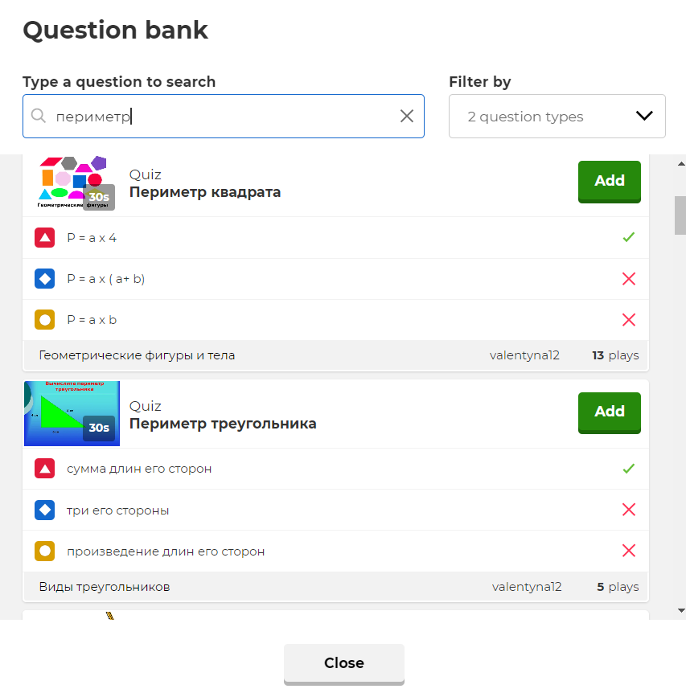
- Після завершення створення опитування (до якого можна буде повернутися і виправити при необхідності) необхідно у верхньому правому кутку натиснути «Виконано»

- Після натискання відкривається сторінка, на якій необхідно внести назву і опис, які будуть доступні учасникам
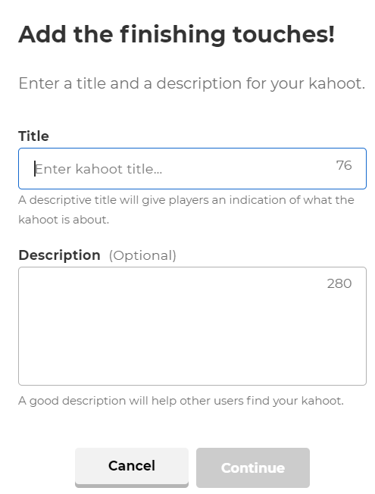

- Після створення опитування відкриється домашня сторінка, на якій в правій частині ви побачите свій створене опитування. Нижче після проходження будуть доступні результати опитувань

3. Презентувати створене завдання (8-10 запитань на практичному занятті)
Після того як ви створили вікторину, ви можете провести її для своїх учнів двома способами:
Спосіб 1. Провести вікторину в режимі реального часу разом з учнями в класі або через онлайн-трансляцію
Спосіб 2. Дати можливість проходити учням вікторину асинхронно (в своєму темпі і в зручний час)
Для того щоб створити вікторину в режимі реального часу (Спосіб 1) потрібно:
1. Вибрати вікторину на домашній сторінці в списку створених раніше
2. На сторінці, натиснути кнопку «Грати»

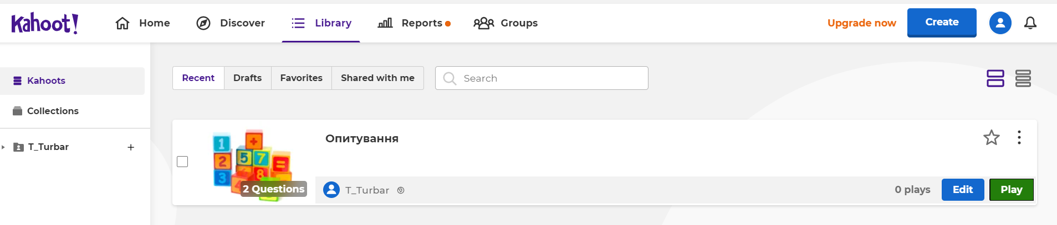

- У вікні вибрати лівий пункт меню «Teach»
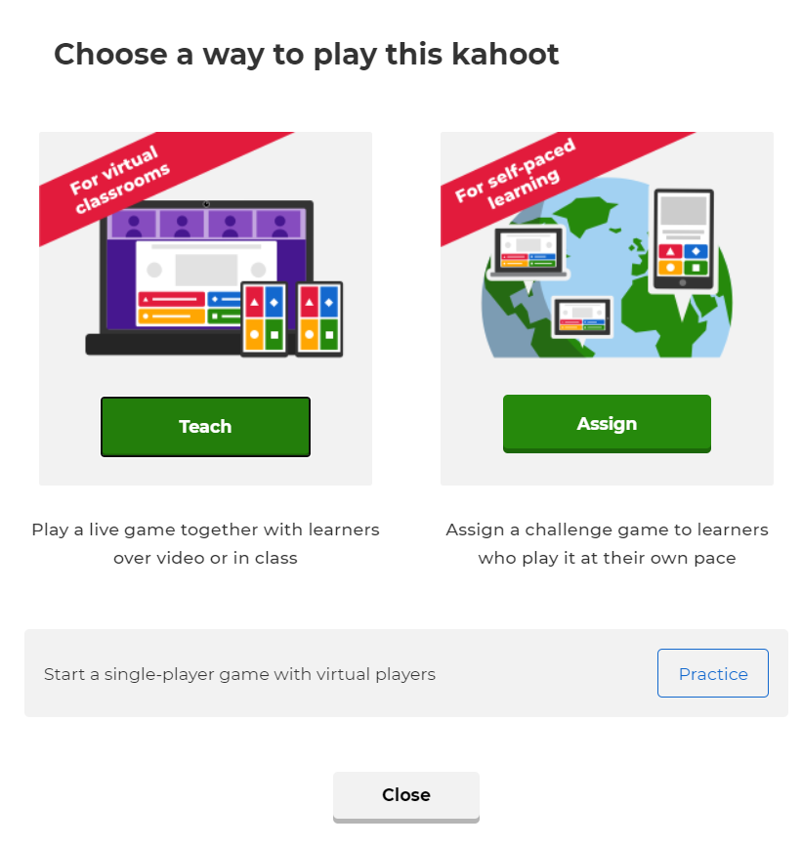
- Далі налаштувати параметри гри
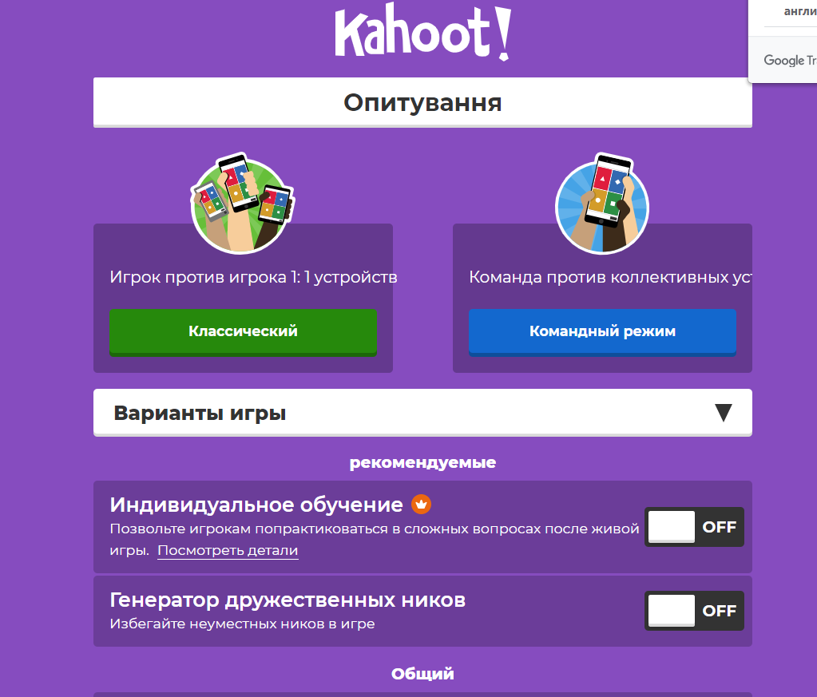
- Для початку виберіть режим гри «Класичний» - кожен учень заходить зі свого пристрою і проходить гру самостійно або «Командний режим» - кілька людей заходять в гру з одного пристрою - в командному режимі.
Далі по пунктах:
• Персоналізоване навчання - дана установка доступна тільки в платній підписці і дозволяє учням після проходження вікторини ще й ще раз повторювати складні питання
• Дружній нікнейм генератор - програма запропонує кожному гравцеві забавне прізвисько замість імен
• Музика - виберіть мелодію, яка звучатиме до початку гри, поки учасники підключаються до вікторини
• Випадковий порядок питань - при включенні цього пункту програма буде перемішувати питання у вікторині
• Випадковий порядок відповідей - перемішування варіантів відповідей при кожному включенні вікторини
• Показувати згорнуті вступні інструкції - інструкції по роботі з вікториною або опитуванням в Kahoot
• Двоступінчасте з'єднання - додавання кімнати очікування і персонального підтвердження автором вікторини всіх гравців (можливість модерувати підключаються до вікторині або опитуванням)
• Автоматично переміщатися з питань - як тільки всі гравці дали відповідь на питання, гра переходить на наступне питання. В іншому випадку педагог контролює запуск кожного питання вручну.

- Після налаштування вікторини або опитування відкриється вікно з інструкціями з підключення

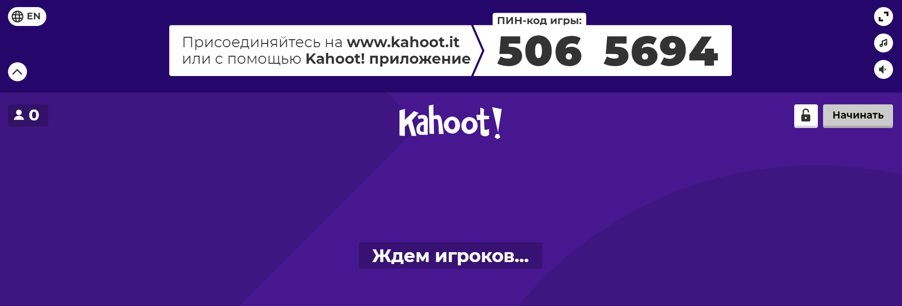

- Після того як учасники підключаться, необхідно натиснути «Start»

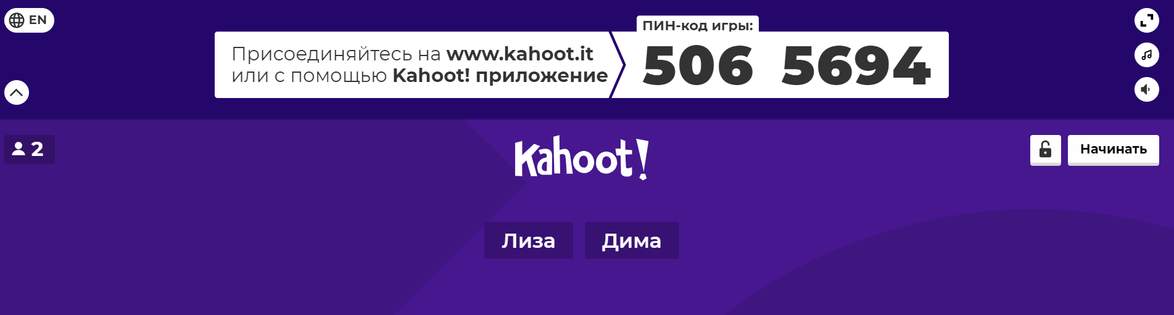

- Після натискання у викладача на екрані з'явиться питання і варіанти відповіді, а в учнів на екрані будуть показані кнопки вибору правильної відповіді.
- Звертаємо вашу увагу на те, що при цьому варіанті опитування учні на своїх пристроях не бачать ні питання, ні варіантів відповіді Якщо ви проводите онлайн-трансляцію, увімкніть «демонстрація екрану» перед початком вікторини. Інакше учасники не побачать питань.
- Після того, як всі учасники дали відповідь на питання чи час на відповідь закінчився, ми переходимо до проміжної статистики відповідей. На екрані вчителя з'являється загальна статистика класу без згадки імен, а на пристрої учня з'являється інформація про правильність чи неправильність його відповіді.
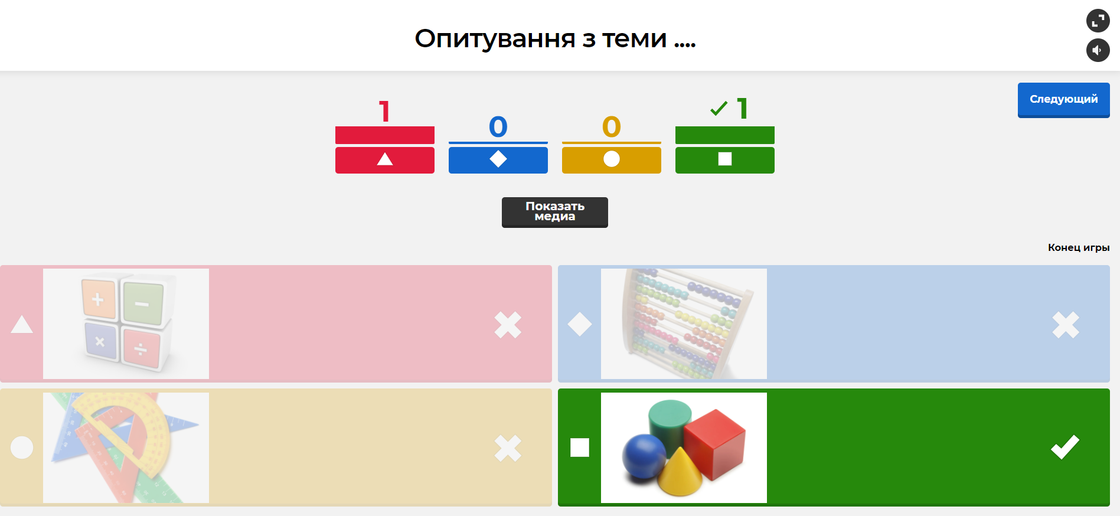

- Учасники на своїх екранах бачать результати відповіді

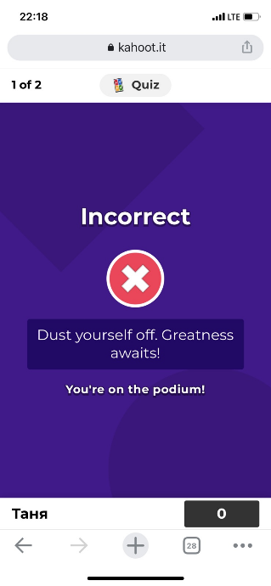
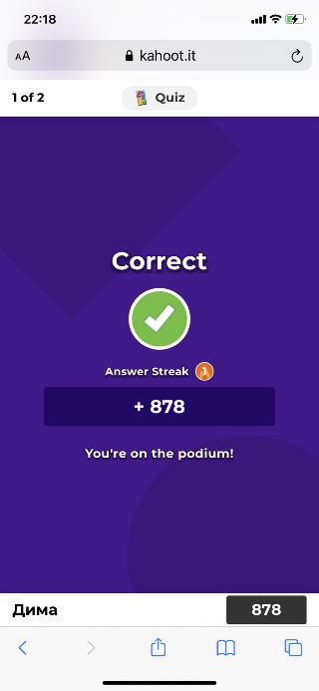

- Під час закінчення гри учасники можуть залишити свій відгук про вікторину, який в якості зворотного буде доступний вчителю.
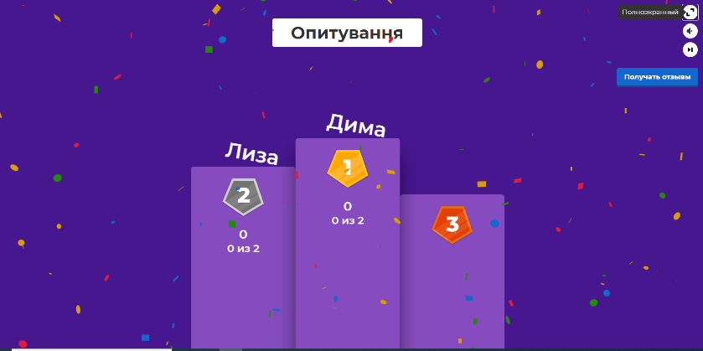

- Для того щоб провести вікторину в режимі реального часу (Спосіб 2) потрібно:
- вибрати вікторину, яку ви хочете запропонувати учням і натиснути на кнопку "грати"
- у вікні зробіть необхідні налаштування.
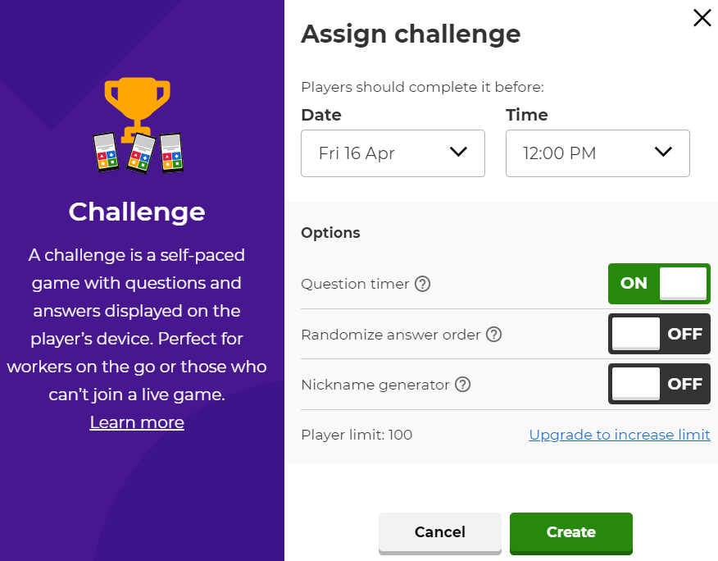
• Дата і час - вибір дати і часу завершення збору відповідей на дану вікторину
• Таймер - як і в версії опитування в режимі реального часу, так і в цьому режимі можливо встановлювати таймер збору відповідей на питання. Це дозволяє учням швидко і точно давати правильну відповідь
• Випадковий порядок відповідей - перемішує відповіді для всіх учасників
• Дружній нікнейм - програма сама пропонує варіанти імен (ніків) для учнів. Ввести власне ім'я при даній настройці можна
• Ліміт гравців - зверніть увагу на те, що в безкоштовній версії Кахута доступний збір відповідей до 100 гравців
- Після завершення налаштування гри вам буде запропоновано розіслати запрошення декількома способами:
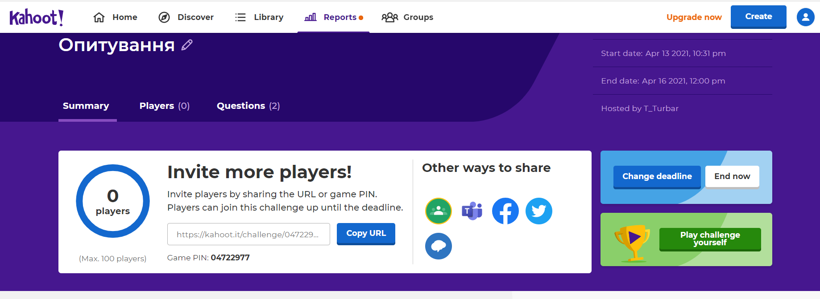
- Ви можете копіювати і поширювати серед своїх учнів посилання на вікторину або пін-код гри.
- Після переходу за посиланням учасникам буде доступно проходження тесту.

